Dokumentation der erarbeiteten Inhalte
Kreaturen für einen Stop Motion Film entwickeln
Einleitung
In einem ersten Teil ist der Fokus auf der Entwicklung eines Charakters mit spezifischen Merkmalen gelegt. Es geht dabei um den Entwurf und die Auseinandersetzung mit der Kreatur an sich. Zuerst zeichnerisch anhand von Entwurfsskizzen, dann plastisch mit dem Material Plastilin. Die Kreatur wird zum Leben erweckt!
Im zweiten Teil der hier nicht beschrieben wird, werden die von den SuS entwickelten Kreaturen dann animiert und in Szene gesetzt. Die Fantasiefiguren erleben ein Abenteuer an der Schule. Es werden durch unterschiedliche Beobachtungs- und Experimentieraufgaben Schritt für Schritt neue Zugänge geschaffen und auf das Endprodukt, einen Stop Motion Film hingearbeitet.

THEMA: WAS?
KREATUREN
Die Entwicklung einer eigenständigen Kreatur. Die Kreatur besitzt ein Merkmal, welches auch auf die erschaffende Person zutrifft. Dieses Merkmal wird übertrieben dargestellt. Zudem bestimmen die Schülerinnen und Schüler die Herkunft ihrer Kreatur (unter der Erde, im Wasser, auf dem Berg, im Sumpf...) und eine Wunscheigenschaft.
Die Kreaturen erleben ein Abendteuer an der Schule (im realen Raum). In Gruppenarbeit wird eine Story entwickelt und anschliessend ein Stop-Motion-Film erstellt.

BILDNERISCHE MATERIALIEN / WERKZEUGE
BILDSPRACHE /VERFAHREN
WOMIT?
Holzfarbstift, Filzstift, Bleistift, Skizzenpapier
Plastilin, Tonbearbeitungswerkzeuge
Alltagsgegenstände (Zahnstocher, Trinkrohre...), Smartphone

App: Stop Motion, Natelhalterung.
WIE?
Fantasie anregen: Innere Bilder hervorrufen. Bildsammlung (Inspirationsboard)

Figur entwickeln: Beobachten, sammeln, skizzieren

Figur modellieren: Plastilin kennenlernen, Mimik & Gestik erproben, verschiedene Körperformen (Wesensformen) ausprobieren.

Storyboard erstellen: Location im realen Raum finden, Szenen darstellen und fotografieren, Handlung erfinden.

Animationsfilm erstellen: (Gruppenarbeit) Figuren anordnen, Handlung umsetzen, Kameraeinstellungen anwenden, Film erstellen.

Struktur Bildnerisches Gestalten
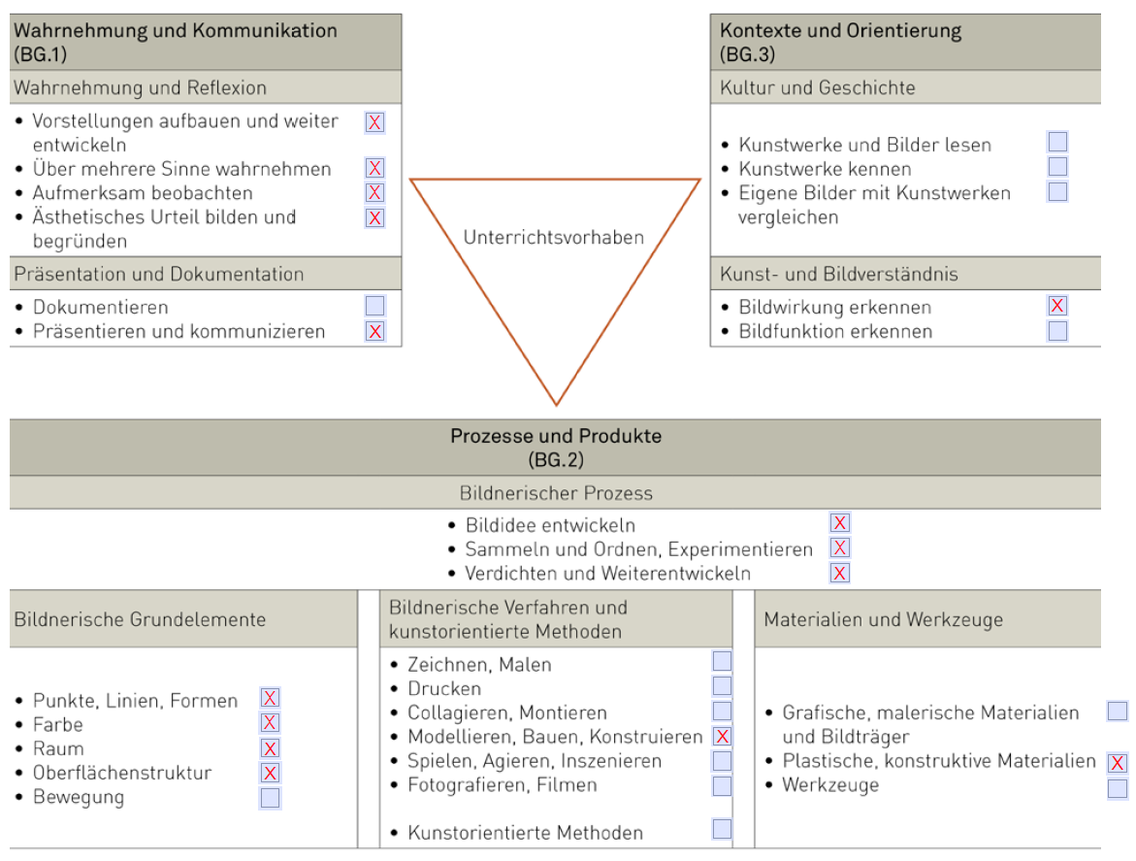

Dokumentation in Fotos zu Prozessen und Produkten in den drei Kompetenzbereichen
Bemerkungen zu: z.B. Aufgabenstellung, Leitfragen, Zielen und zum Zeitumfang
DOPPELLEKTION 1
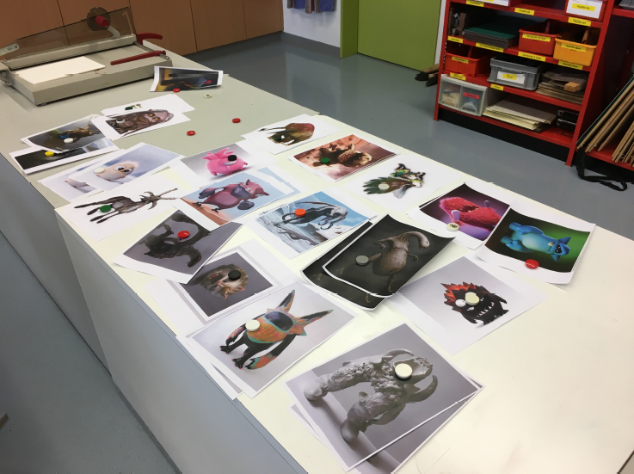 | Inspirationstisch  Damit Prozesse initiiert werden können, war immer viel Anschauungsmaterial vorhanden.  Die SuS beobachten Merkmale und überlegen sich Fähigkeiten zu den einzelnen Kerlen/Kreaturen. Sie machen sich Gedanken wo/ wie etc. diese Wesen leben könnten. Hier geht es um die Phantasie, es gibt kein richtig / falsch.  Heranführen an die Auseinandersetzung "Entwicklung eigener Kreatur mit eigenem Merkmal".  Leitfragen hierzu:  Wie könnte das Wesen heissen? Welche Eigenschaften könnte es haben und wieso?  Was macht das Wesen besonders interessant? Wo könnte es leben? Wie könnte es leben?  Was frisst es?
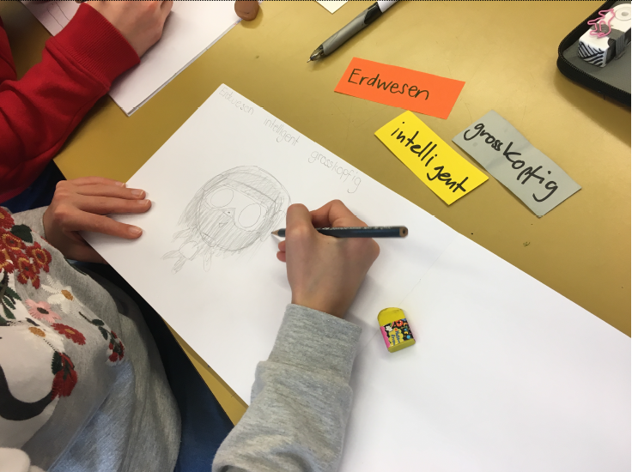 | EA: Kurze Skizzen und Impulsübungen werden zur Erarbeitung durchgeführt.  1. Ein Bild spontan auswählen und ein Merkmal herausheben (vergrössern, verkleinern, verdeutlichen etc.)  2. Spielerisch mit vorgegebenen Adjektiven neue Kreaturen in Kurzskizzen festhalten. 3 Stück --> 1x Ort / 1x Adjektiv / 1X Adjektiv merkmalsbezogen
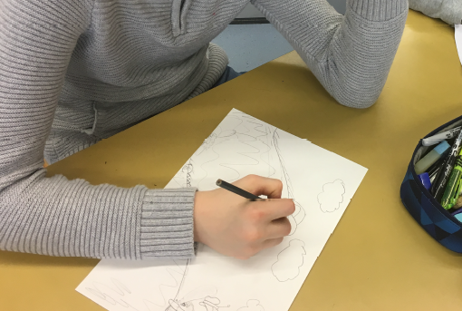 | Nun folgt eine "ÜA Charakter" (immer noch mit dem Ziel, die Phantasie anzuregen) macht die LP ein Diktat von einem Wesen, welches die SuS in einer Skizze festhalten. Diese soll ein wenig mehr Zeit beanspruchen (etwa 20 min).  Das Diktat hat folgendermassen gelautet:  Mein Name ist Loop. Ich bin älter als die ganze Schule zusammen, nämlich 2’683 Jahre alt. Aber ich bin superfit und quietschfidel. Man merkt mir mein Alter nur an den Ohren an. Einige sagen, sie sehen aus wie lampige Fischflossen. Mit meinem grossen Maul fresse ich Fleisch, Fleisch, Fleisch und nochmals Fleisch. Mein Leibgericht sind Schmetterlinge. Was mich ausserdem speziell macht ist mein zackig gehörntes Rückgrat. Nachdem ich tagsüber gerne über den Rasen rolle, ist es mir abends am wohlsten, wenn ich mich in eine möglichst dunkle, sumpfige Ecke legen kann. Aus meinen Nasenlöchern kommen nämlich laute Schnarchgeräusche.  Vergleichen und Austausch zum Schluss.
DOPPELLEKTION 2 | FIGUR ENTWICKELN
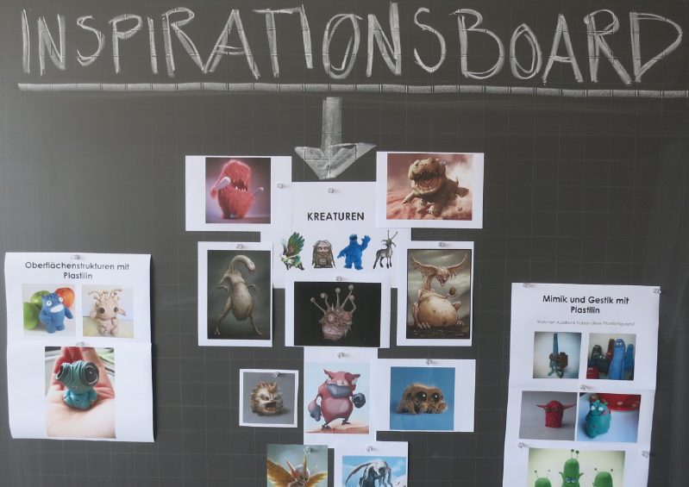 | KA Skizze  Einstieg mit 5 sehr unterschiedlichen Wesen. Sie sollten so offensichtlich wie möglich andere Merkmale ausgeprägt haben.  - Input mit ausgewählten Wesen, um die Eigenschaften zu untersuchen. Diskussion im Plenum.  - persönliche Eigenschaften ?  Ziel: Die SuS versuchen Wesen zu mustern und Eigenschaften / Merkmale zu erraten, zu geben  - Was sind die eigenen Eigenschaften?  Möglichst unterschiedlich von Farbe, Form, Lebenswelt, Struktur
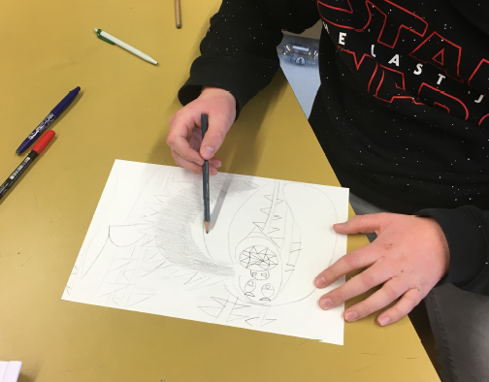 | ÜA: Skizze.  Nun kriegen die SuS Zeit, ein eigenes Wesen mit einer Skizze festzuhalten. Die LP verteilt das Beurteilungsraster,  Die SuS müssen sich folgende Fragen stellen:  Wie heisst mein Wesen?  Herkunft? -> Wasser-, Erd-, Luft- oder Feuerwesen?  Persönliches Merkmal definieren  Wunscheigenschaft integrieren: Was würde ich gerne können?  Die SuS kriegen Zeit und achten sich auch auf Oberflächen etc.  Zum Schluss wird erneut reflektiert und gegenseitig betrachtet, was entstanden ist.
DOPPELLEKTION 3 | MATERIAL ERPROBEN
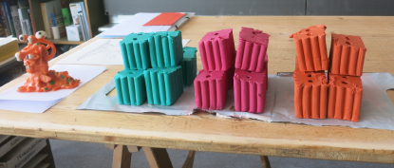 | Auch in dieser Lektion ist der Einstieg mit einer Präsentation gemacht. Das Material Plastilin wird vorgestellt und verschiedene Figuren mit unterschiedlichen Merkmalen und Struktur gezeigt. Die SuS werden ausserdem darauf aufmerksam gemacht, wie teilweise mit ganz wenig unterschiedliche Ausdrücke dargestellt werden.
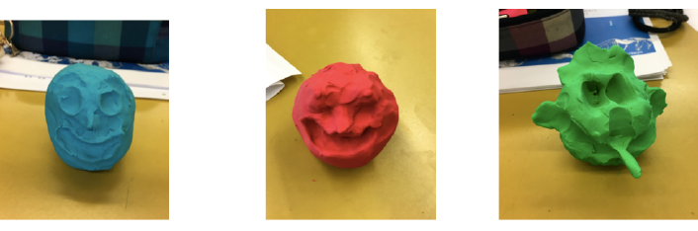 | KA Plastilin:  Die erste Aufgabe ist, einfach einmal das Material anzufassen und zu kneten. Die entstandene Form wird auf den Tisch gelegt und betrachtet: Was sieht man? Spontane Inputs sammeln.  --> Haptische Erfahrung  EA 1  Dann werden unterschiedliche Ausdrücke geformt: Bsp.: lustig, traurig etc.  Hier kann man variieren. Die SuS können einen vorgeben, die LP gibt einen vor etc.  Die SuS machen eine Art Kurzskizzen mit Plastilin und kriegen so unterschiedliche Impulse.
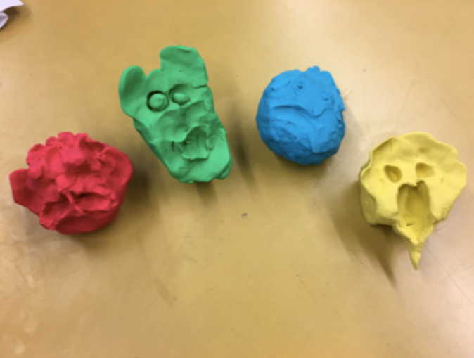 | EA2  Die LP formt Gruppen (pro Tisch), welche jeweils einen anderen Ausdruck formen.  Wir schauen uns zusammen an, was entstanden ist (Resultat sind z. Bsp ein Tisch mit 4 verschiedenen traurigen, 4 verschiedenen lustigen etc.) Hier kann man als LP die Diskussion auf wichtige Punkte im Umgang mit Plastilin lenken: Keine Gesichter ritzen, sondern in den Raum gehen. Struktur beachten etc.  Auch die SuS geben ihre Beobachtungen preis.
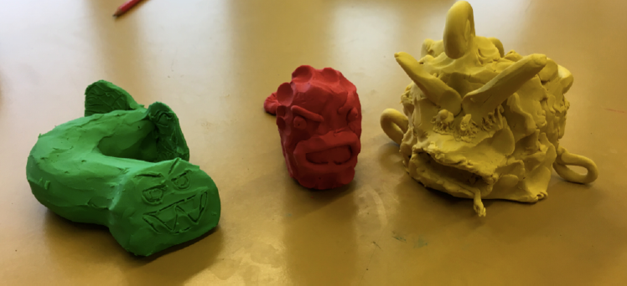 | ÜA Plastilin  Die nächste Aufgabe wird in Gruppen ausgeführt.  Jede Gruppe erhält eine Begriffsreihe und modelliert passend dazu eine Figur (die SuS werden durchgezählt, so sitzt an jedem Tisch 1 Sch. mit dem jeweiligen Begriffspaar, erst im Anschluss werden alle Nr. 1, alle Nr.2 etc. zum gleichen Tisch gebracht und so verglichen)  Die folgenden Begriffspaare wurden ausgeführt:  Feuerwesen: runzlig, kurzbeinig, müde  Erdwesen: warzig, mehrorig, traurig  Wasserwesen: schleimig, grossmaulig, böse (Bsp. der Resultate auf dem Foto)
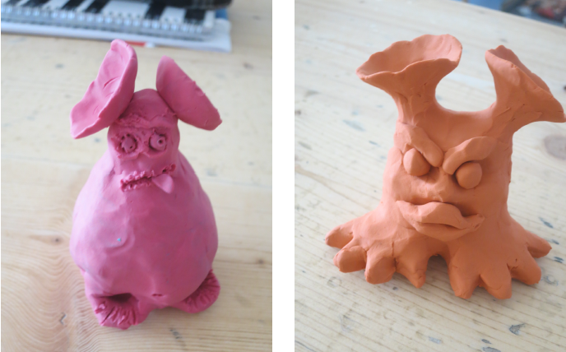 | VA Plastilin:  Diktat mit Rumreichen (immer pro Tisch wird die Figur rumgereicht)  Es entsteht eigentlich immer die gleiche Figur, aber jeder hat eine andere Interpretation.)  Die SuS stellen alle Figuren aus, schauen, was entstanden ist.  Folgende Inputs wurden vorgelesen und immer bei der neuen Zahl weitergereicht:  1. Bauch wie eine Birne  2. Kräftige Klauenfüsse zum Jagen  3. Mit den grossen, satellitenschüssel-ähnlichen  Ohren hört das Wesen alles  4. Gesicht mit Ausdruck geben (frei wählbar) (traurig, böse, lustig etc.)  Resultat: siehe Foto
DOPPELLEKTION 4 und 5
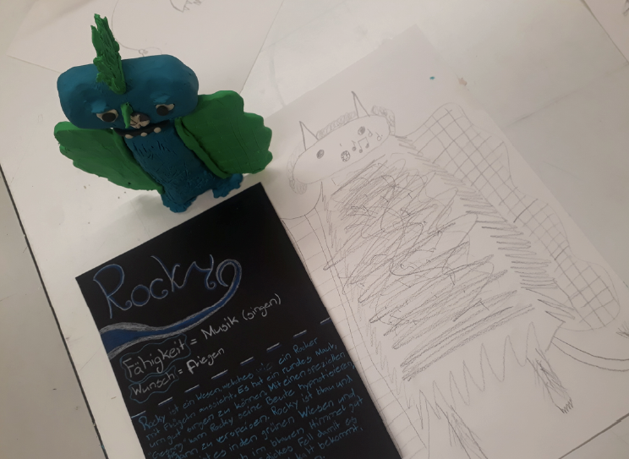 | Kreaturen entwickeln von 2D zu 3D  Wir arbeiten an unserer Figur, die SuS haben Zeit, das wirklich umzusetzen.  Input zur Verarbeitung sind eingeblendet (wichtige Punkte)  • Gesichter nicht einritzen, (Gesichter modellieren).  • Aus einem „Klotz“ arbeiten. (Nicht mit Einzelteilen)  • Dreidimensional arbeiten.  • Figur muss stehen können.  • Figur muss sich bewegen können  • Gliedmassen müssen halten.  • Verschiedene Farben (falls nötig: gezielt mischen)  • Bewusste Oberfläche machen (Struktur sorgfältig und gezielt einsetzen)  • Flache Flächen ausarbeiten.  • Evt. Drahtgerüst.  (Stabilität ist wichtig)  Damit jeder und jede fair Plastilin kriegt: überfachliches Lernziel, fair Plastilin verteilen und Farben untereinander managen.

Beurteilung
Am Ende erfolgt eine summative Lernkontrolle mit Kriterienraster. In den Kriterien enthalten sind sowohl Prozess, als auch Produkt. Die Kriterien dienen als Wegleitung zum bewussten Beachten von einzelnen Aspekten. Die Raster sollen sowohl zur Selbstbeurteilung, als auch zur Fremdbeurteilung dienen.

